
Universitatea Tehnică de Construcții din București
Facultatea de Hidrotehnică
Specializarea: Automatică și Informatică Aplicată

Simulare
magazin online cu coș de cumpărături

Coordonator ştiinţific: Absolvent:
Ș.l. univ. dr. ing. Ramona-Oana Raluca Grigore
FLANGEA

București, 2026

CUPRINS

INTRODUCERE 4
Motivarea alegerii temei 4
Obiectivele propuse in cadrul lucrarii 4
Structura 5

1. TEHNOLOGII SI INSTRUMENTE HARDWARE SI SOFTWARE FOLOSITE IN IMPLEMENTAREA PROIECTULUI 6
2.2.Intellij IDEA 8
2.2.1. Editii normale 8
2.2.2. Editii Specializate 9
2.2.3. Arhitectura 9
3. STUDIU DE CAZ: “Simulare Magazin Online cu coș de cumpărături” 10
3.1. Modulele aplicatiei 10

BIBLIOGRAFIE 21

Introducere

Motivarea alegerii temei
În ultimii ani, aplicațiile destinate comerțului electronic au cunoscut o dezvoltare accelerată, fiind adoptate pe scară largă atât de marile companii, cât și de afacerile mici și mijlocii. Acest tip de aplicație oferă multiple avantaje, precum automatizarea procesului de vânzare, gestionarea eficientă a produselor și simplificarea interacțiunii cu utilizatorul final. Totodată, digitalizarea accelerată a activităților comerciale și tranziția spre mediul online au impus necesitatea unor soluții software intuitive, rapide și ușor de utilizat.
Am ales să realizez un proiect de tip „magazin online cu coș de cumpărături” întrucât tema permite explorarea unui spectru larg de concepte fundamentale ale programării orientate pe obiecte și ale dezvoltării aplicațiilor moderne. În cadrul studiului individual și al lucrului practic desfășurat pe parcursul semestrului, am observat cât de des sunt întâlnite astfel de aplicații în mediul profesional și cât de importante sunt pentru standardele actuale din industrie.
Totodată, această temă oferă posibilitatea de a lucra cu o interfață grafică intuitivă, de a separa responsabilitățile în module specifice (model, servicii, interfață) și de a implementa funcționalități reale precum afișarea produselor, alegerea cantității, adăugarea în coș sau eliminarea elementelor din acesta. Prin dezvoltarea proiectului, am avut ocazia să pun în practică principiile de bază ale arhitecturii software și să dobândesc o perspectivă mai clară asupra modului în care o aplicație interactivă comunică intern între componentele sale.
Un alt motiv important care a stat la baza alegerii temei este utilitatea practică a unei astfel de aplicații. Structura proiectului poate fi extinsă cu ușurință pentru a integra noi module, precum gestiunea stocurilor, generarea de facturi, procesarea comenzilor sau conectarea la baze de date. În acest fel, proiectul devine nu doar un exercițiu pentru dezvoltarea abilităților mele tehnice, ci și un punct de plecare pentru aplicații mai complexe, similare celor utilizate în mediul profesional.
În concluzie, alegerea acestei teme a fost motivată atât de relevanța ei în industria software actuală, cât și de oportunitatea de a consolida și demonstra abilitățile dobândite în programarea orientată pe obiecte și dezvoltarea interfețelor grafice. Proiectul reprezintă o combinație echilibrată între partea teoretică și aplicativă, oferind o bază solidă pentru dezvoltări ulterioare.

Obiectivele propuse in cadrul lucrarii
În cadrul dezvoltării aplicației cu titlul „Magazin online demonstrativ cu sistem de coș de cumpărături”, mi-am propus să realizez o serie de module capabile să îndeplinească obiective esențiale pentru funcționarea unui sistem simplificat de comerț electronic. Aceste obiective includ: afișarea produselor disponibile, selecția cantității dorite, adăugarea și eliminarea produselor din coș, calculul automat al valorii totale, precum și oferirea unei interfețe grafice moderne și ușor de utilizat.
Cel mai amplu și important obiectiv în cadrul proiectului a fost gestionarea coșului de cumpărături, întrucât reprezintă componenta centrală a unui magazin online. Pentru ca aplicația să funcționeze corect, a fost necesară implementarea mecanismelor de:
- introducere a produselor în coș din interfața principală
- modificare a cantităților selectate de utilizator
- ștergere individuală a produselor
- golire completă a coșului
- recalculare automată a totalului la fiecare modificare
În plus, am urmărit să ofer o interacțiune cât mai intuitivă pentru utilizator, astfel încât acesta să poată naviga ușor între lista de produse, câmpul de introducere a cantității și acțiunile de gestionare a coșului. O funcționalitate suplimentară implementată a fost posibilitatea introducerii cantității și prin apăsarea tastei Enter, pentru a îmbunătăți rapiditatea operațiilor.
Un alt aspect important al aplicației îl reprezintă separarea clară între logica internă și interfața grafică, pentru a asigura o structură modulară și ușor de extins. Astfel, modulul care gestionează datele și logica de business este complet separat de fereastra grafică, permițând în viitor conectarea aplicației la o bază de date sau transformarea interfeței grafice într-o aplicație web fără a afecta funcționalitatea de bază.
De asemenea, un obiectiv important a fost modernizarea interfeței grafice, astfel încât aplicația să fie mai atractivă vizual și să ofere o experiență plăcută utilizatorului. Am utilizat stilul vizual Nimbus, culori specifice pentru butoane, fonturi moderne și o organizare mai aerisită a componentelor, pentru a obține un aspect profesional.
În realizarea acestor obiective, am lucrat etapizat, începând cu modelarea datelor (clasele Product, CartItem, ShoppingCart), continuând cu implementarea logicii de gestionare a coșului și finalizând cu construirea interfeței grafice și integrarea acesteia cu modulul de servicii. Pe parcurs, am testat fiecare funcționalitate pentru a mă asigura că interacțiunile dintre module sunt corecte și stabile.
Proiectul a fost dezvoltat folosind limbajul Java și biblioteca Swing, însumând mai multe module și componente care interacționează armonios pentru a oferi o aplicație funcțională, coerentă și ușor de utilizat, demonstrând aplicarea corectă a principiilor programării orientate pe obiecte.

Structura
Lucrarea este compusă din 5 capitole și un capitol final ce prezintă concluziile, contribuțiile personale și perspectivele de dezvoltare viitoare. Proiectul abordează conceptul de aplicații informatice destinate comerțului electronic și modul în care un sistem simplificat de magazin online poate integra funcționalități de gestionare a produselor și a coșului de cumpărături.
În cadrul primului capitol, am prezentat conceptul de magazin online, importanța comerțului electronic în contextul actual și motivele pentru care astfel de aplicații sunt indispensabile atât pentru companiile mari, cât și pentru afacerile mici și mijlocii. De asemenea, am evidențiat avantajele utilizării unui sistem software pentru gestionarea produselor și interacțiunea cu utilizatorii, precum și impactul acestora asupra eficienței proceselor comerciale.
În al doilea capitol, am descris tehnologiile și limbajele de programare folosite la realizarea aplicației. Am explicat motivele pentru care am ales limbajul Java și biblioteca Swing pentru interfața grafică, precum și modul în care acestea permit dezvoltarea unei aplicații modulare și ușor de extins. Totodată, am prezentat instrumentele de dezvoltare utilizate, precum IntelliJ IDEA, și modul în care acestea facilitează procesul de implementare.
În capitolul trei, am prezentat structura aplicației și rolul fiecărui modul: modulul de modelare a datelor (Product, CartItem, ShoppingCart), modulul de servicii (ShopService) și modulul de interfață grafică (ShopFrame). În această secțiune am detalizat modul în care clasele sunt organizate, cum interacționează între ele și cum contribuie la funcționarea corectă a sistemului. Am explicat separarea responsabilităților, beneficiile arhitecturii pe layere și modul în care aceasta permite extinderea ulterioară a proiectului.
Capitolul patru este dedicat elementelor legate de interacțiunea utilizatorului cu aplicația. Am descris modul în care utilizatorul poate selecta produse, introduce cantități, adăuga articole în coș, elimina produse sau finaliza o comandă. Am prezentat de asemenea rolurile componentelor grafice, comportamentul acestora la interacțiune, validarea datelor introduse și modul în care interfața se actualizează în timp real. În această secțiune sunt evidențiate avantajele interfeței moderne implementate, folosind stilul vizual Nimbus, fonturi clare și butoane colorate intuitiv.
În ultimul capitol, am realizat o prezentare detaliată a aplicației în funcțiune. Am descris modul în care aplicația se pornește, cum este configurată și care sunt pașii necesari pentru utilizarea ei corectă. Am inclus un scenariu de utilizare complet: pornind de la deschiderea aplicației, selecția produsului, introducerea cantității, adăugarea acestuia în coș, gestionarea articolelor și finalizarea comenzii. Totodată, am subliniat simplitatea și eficiența utilizării aplicației, precum și posibilitățile de extindere ulterioară.

Concluzii si contributii personale

Concluzii
Realizarea aplicației „Magazin online demonstrativ cu coș de cumpărături” a permis aplicarea practică a conceptelor de programare orientată pe obiecte și dezvoltare a interfețelor grafice în Java. Proiectul îmbină într-o manieră coerentă trei componente principale — model, servicii și interfață — ceea ce contribuie la o arhitectură clară și ușor de extins.
Funcționalitățile implementate, precum afișarea produselor, selectarea cantității, adăugarea și eliminarea elementelor din coș și actualizarea automată a totalului, demonstrează o integrare corectă între logică și interfață.
De asemenea, modernizarea UI-ului prin utilizarea Look & Feel Nimbus și a butoanelor stilizate îmbunătățește experiența utilizatorului.
Aplicarea metodelor de validare și testare a asigurat funcționarea stabilă a aplicației, iar organizarea modulară oferă un punct de plecare solid pentru extinderi ulterioare, cum ar fi integrarea unei baze de date, gestionarea stocurilor sau crearea unui sistem de autentificare.

Contributii personale
În realizarea aplicației „Magazin online demonstrativ cu coș de cumpărături”, am avut o contribuție directă în toate etapele dezvoltării, de la analiză și proiectare până la implementare și testare. Implicarea mea a vizat atât partea logică a aplicației, cât și componenta vizuală, cu accent pe claritate, modularitate și optimizarea experienței utilizatorului.
Una dintre contribuțiile principale a fost proiectarea arhitecturii aplicației pe module clare — model, servicii și interfață grafică — respectând principiile programării orientate pe obiecte. Am definit structura de clase necesară funcționării, inclusiv entitățile Product, CartItem și ShoppingCart, stabilind responsabilitățile fiecărei componente. Această organizare permite o extindere facilă a aplicației și o mentenanță eficientă, reprezentând o bază solidă pentru viitoare dezvoltări.
O altă contribuție semnificativă este realizarea funcționalității coșului de cumpărături, punctul central al aplicației. Am implementat mecanismele de adăugare, eliminare și actualizare a produselor, precum și calculul automat al totalului în funcție de cantitățile selectate. Aceste acțiuni sunt gestionate în mod coerent prin clasa ShopService, pe care am proiectat-o astfel încât să asigure un flux curat și eficient al datelor între model și interfață.
Pe partea de interfață grafică, am creat fereastra principală a aplicației utilizând biblioteca Java Swing, organizând elementele grafice într-un mod intuitiv și funcțional. Am modernizat interfața prin folosirea stilului vizual Nimbus, a butoanelor colorate, a fonturilor mai mari și a unei structuri vizuale aerisite, contribuind la un design modern și ușor de utilizat. De asemenea, am adăugat facilități suplimentare la nivel de interacțiune, precum posibilitatea de a adăuga produse în coș prin apăsarea tastei Enter, optimizând astfel experiența utilizatorului.
Am participat activ la testarea și validarea aplicației, identificând și corectând eventualele erori apărute în timpul dezvoltării. De asemenea, am ajustat modul în care componentele grafice comunică cu logica aplicației, pentru a asigura un comportament stabil în toate scenariile de utilizare.
Nu în ultimul rând, contribuția mea include și documentarea completă a aplicației, explicând atât partea tehnică, cât și modul de utilizare, cu scopul de a crea o lucrare bine structurată și ușor de înțeles.

Perspective de viitor
Ca si perspective de dezvoltare ulterioara a aplicatiei, imi doresc ca pe viitor sa dezvolt un modul aditional al aplicatiei care se va numi Licente, modul prin care administratorul principal al aplicatiei sa poata sa genereze fisiere de licentiere a companiilor. Aceste pot beneficia de un numar maxim de utilizatori pe care compania ii va putea inregistra in cadrul acestei aplicatii, care va avea o perioada limitata de utilizare de un an, dupa aceea clientul fiind nevoit sa isi prelungeasca aceasta licenta pentru a continua sa foloseasca sistemul de ticketing. Astfel prin acest sistem imi doresc sa continui dezvoltarea aplicatiei si sa urmaresc primirea unui feedback continuu din partea clientilor ce vor folosi aceasta aplicatie.

Intellij IDEA
IntelliJ IDEA este un mediu de dezvoltare integrat (IDE) modern și performant, creat de JetBrains, utilizat pe scară largă pentru dezvoltarea aplicațiilor în limbajul Java. IDE-ul oferă o gamă variată de instrumente care facilitează scrierea, organizarea și testarea codului într-un mod eficient și intuitiv.
Printre principalele avantaje ale IntelliJ IDEA se numără:
- autocompletarea inteligentă a codului, care reduce erorile și accelerează procesul de programare;
- navigarea rapidă între clase, metode și pachete, ajutând la înțelegerea structurii proiectului;
- instrumente integrate pentru debugging, care permit identificarea și corectarea rapidă a problemelor;
- suport pentru refactorizare automată, menținând codul curat și ușor de întreținut;
- compatibilitatea cu numeroase biblioteci și tehnologii Java.
Interfața prietenoasă și funcțiile inteligente îl fac una dintre cele mai populare alegeri în rândul dezvoltatorilor Java, fiind un mediu potrivit atât pentru proiecte educaționale, cât și pentru aplicații profesionale.

Ediții Normale
IntelliJ IDEA este disponibil în două ediții principale: Community Edition și Ultimate Edition. Community Edition este versiunea gratuită, destinată în special proiectelor educaționale și aplicațiilor Java de bază. Aceasta oferă funcționalitățile esențiale pentru dezvoltarea codului: editor performant, instrumente de debugging, suport pentru refactorizare, precum și integrare cu sisteme de build precum Maven sau Gradle.
Pe de altă parte, IntelliJ IDEA Ultimate Edition este o versiune comercială, utilizată în mediul profesional. Aceasta include toate facilitățile ediției Community, dar oferă și suport avansat pentru tehnologii enterprise, instrumente de dezvoltare web moderne, funcții extinse pentru lucrul cu baze de date, precum și integrare cu framework-uri populare precum Spring și Hibernate.
Pentru proiectul de față am utilizat IntelliJ IDEA Community Edition, deoarece oferă toate resursele necesare pentru dezvoltarea și testarea unei aplicații Java cu interfață grafică, fiind o soluție ideală pentru un mediu educațional.

Ediții specializate
IntelliJ IDEA oferă, pe lângă edițiile standard, și versiuni specializate pentru diferite domenii de dezvoltare. Astfel, există ediții optimizate pentru aplicații enterprise, care includ suport avansat pentru framework-uri Java complexe, ediții orientate spre dezvoltarea web, cu instrumente dedicate pentru HTML, CSS și JavaScript, precum și ediții care includ funcționalități extinse pentru lucrul cu baze de date și SQL. Aceste versiuni sunt concepute pentru mediul profesional, unde sunt necesare instrumente integrate și soluții complete de dezvoltare.

Arhitectura
Arhitectura aplicației a fost concepută pe baza unui model modular, împărțit în trei componente principale: modulul de modelare a datelor, modulul de servicii și modulul de interfață grafică. Această structurare respectă principiile programării orientate pe obiecte și asigură o separare clară a responsabilităților, facilitând extinderea și întreținerea aplicației.
- Modulul Model conține clasele ce descriu structura datelor utilizate în aplicație, precum Product, CartItem și ShoppingCart. Aceste clase definesc entitățile și atributele asociate acestora, fără a include logică de interfață.
- Modulul Service gestionează logica aplicației și acționează ca intermediar între date și interfața grafică. Clasa ShopService controlează operațiile de adăugare, eliminare și calcul al totalului din coș, oferind funcționalitățile necesare pentru manipularea datelor.
- Modulul UI (User Interface) gestionează interacțiunea directă cu utilizatorul. Clasa ShopFrame oferă o fereastră grafică modernă, construită cu Swing, în care sunt afișate produsele, coșul, butoanele de control și totalul calculat.
Această arhitectură permite o dezvoltare organizată a aplicației, în care fiecare componentă are un rol bine definit. Comunicarea dintre module se face prin metode clar stabilite, contribuind la funcționarea stabilă și eficientă a întregului sistem.

2. Studiu de caz: “simulare magazin online cu coș de cumpărături”

Clasa Product
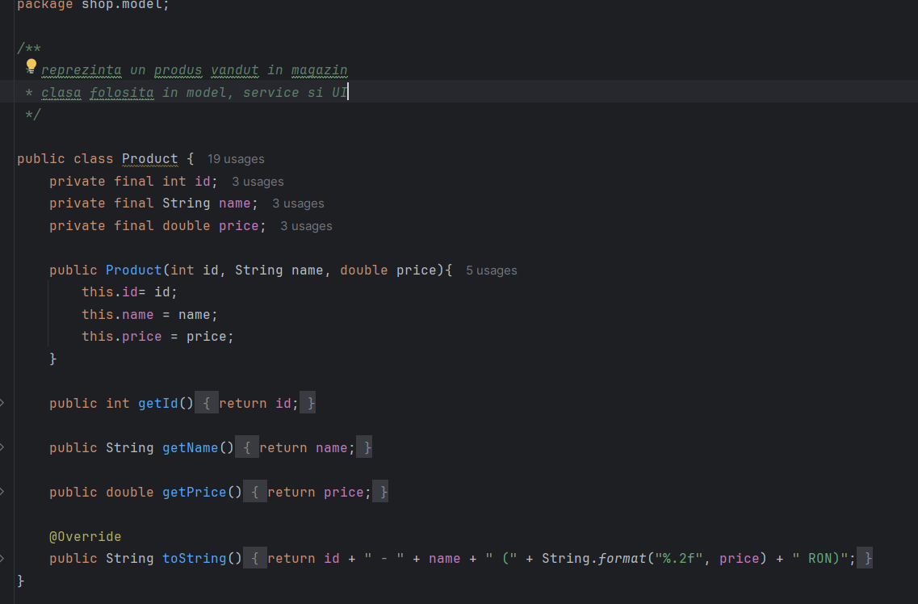
Fig 1
Reprezintă structura unui produs disponibil în magazin. Fiecare produs are:
- id – identifică în mod unic produsul
- nume – denumirea afișată în listă
- preț – valoarea individuală
Această clasă este utilizată atât în lista magazinului, cât și în coșul de cumpărături. Ea funcționează ca un „model de date”.

Clasa CartItem : produs + cantitate
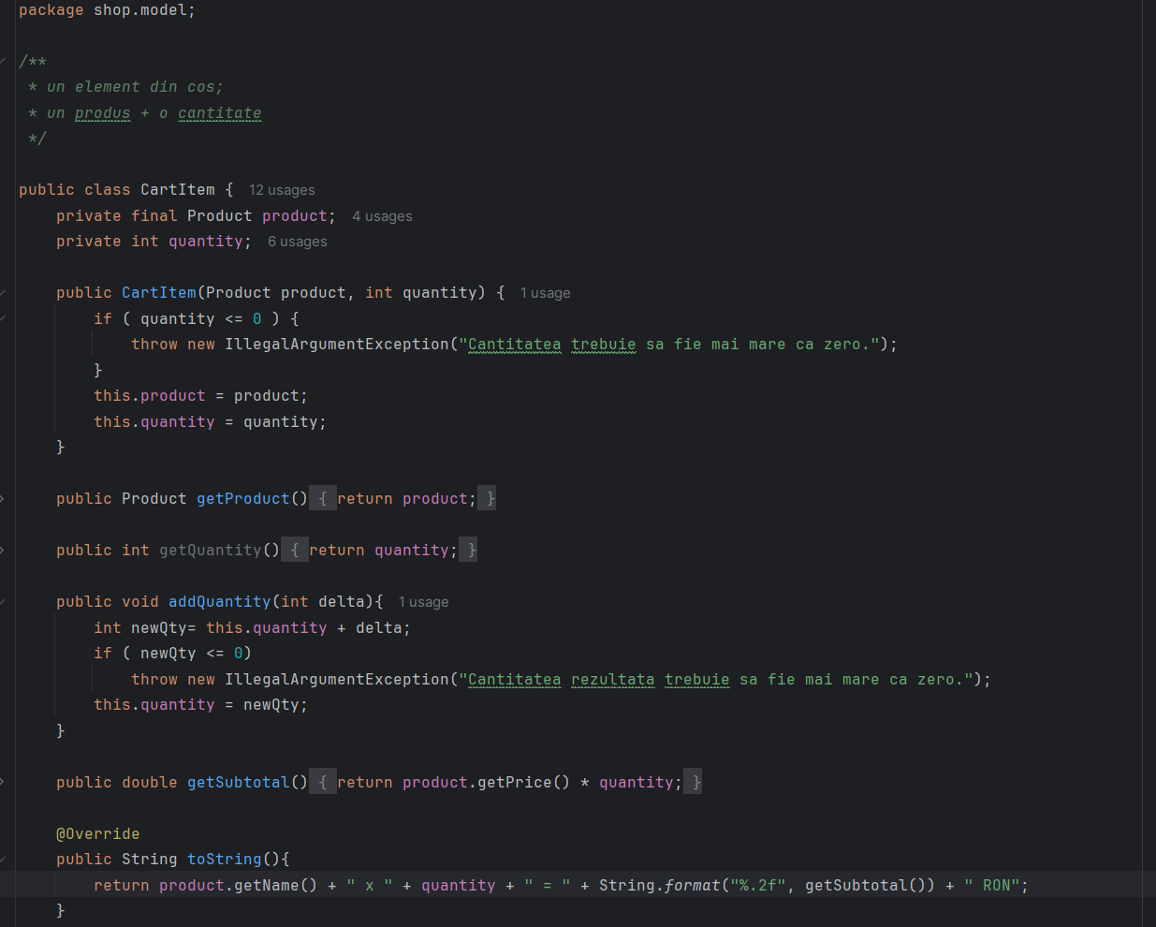
Fig 2

Un produs din coș nu este definit doar de numele său, ci și de cantitatea aleasă. De aceea, CartItem combină două elemente:
- Product
- quantity (cantitatea introdusă)
Această clasă permite:
- creșterea cantității dacă același produs este adăugat de două ori
- calcularea subtotalului pentru acel produs (preț × cantitate)
Astfel, coșul este mai structurat și ușor de gestionat.

Clasa ShoppingCart : logica principală a coșului
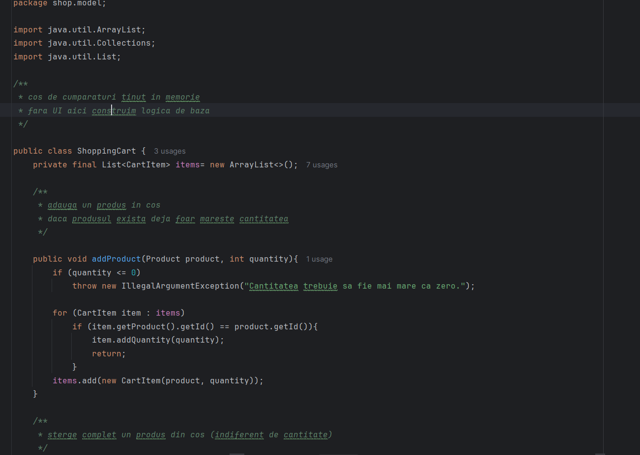

Fig 3
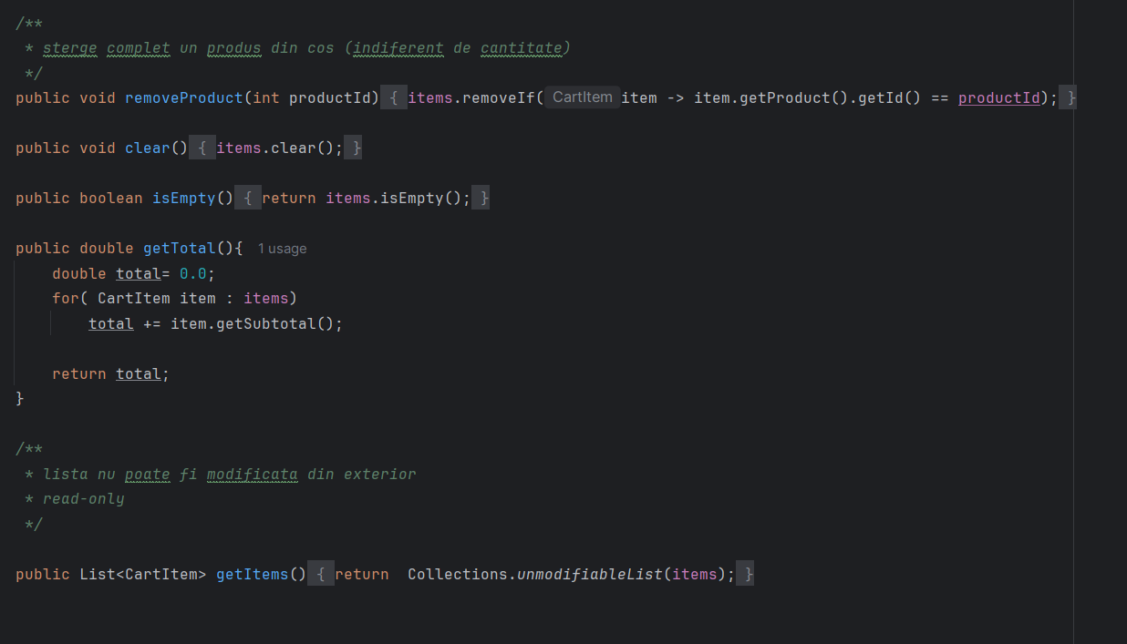
Fig 4
ShoppingCart gestionează lista internă de CartItem și pune la dispoziție operațiile esențiale:
✔ Adăugarea unui produs în coș
- dacă produsul există deja, îi crește cantitatea
- dacă nu există, creează un CartItem nou și îl adaugă
✔ Ștergerea unui produs
- identifică produsul după id
- îl elimină din listă
✔ Golirea coșului
- elimină toate produsele deodată
✔ Calculul totalului
- parcurge toate elementele din coș
- însumează subtotalurile
✔ Returnarea unei liste neafectabile
- expune elementele coșului către UI fără a permite modificări directe
Clasa aceasta este responsabilă pentru gestionarea internă corectă a datelor.

Clasa ShopService
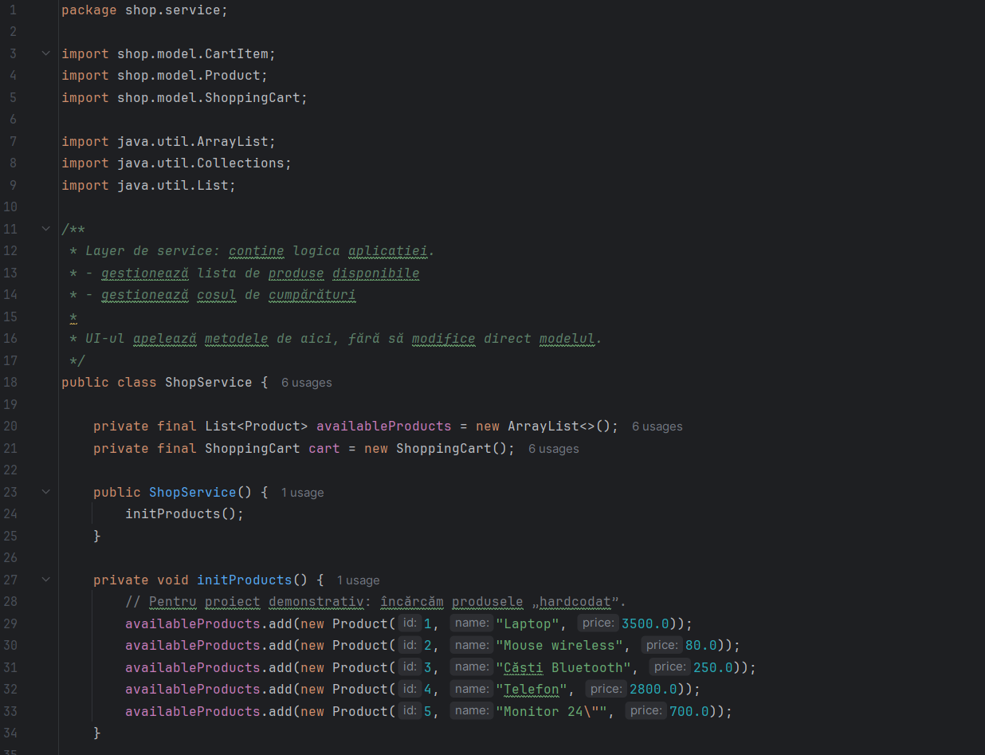
Fig. 5
ShopService acționează ca un „intermediar” între interfața grafică și coșul de cumpărături. Ea asigură:
- acces la lista de produse disponibile
- apelarea metodelor din ShoppingCart (add/remove/clear)
- returnarea totalului
- verificarea dacă coșul este gol
Acest nivel de separare permite ca interfața grafică să fie simplă și curată, iar logica să rămână în service.

Simulatorul
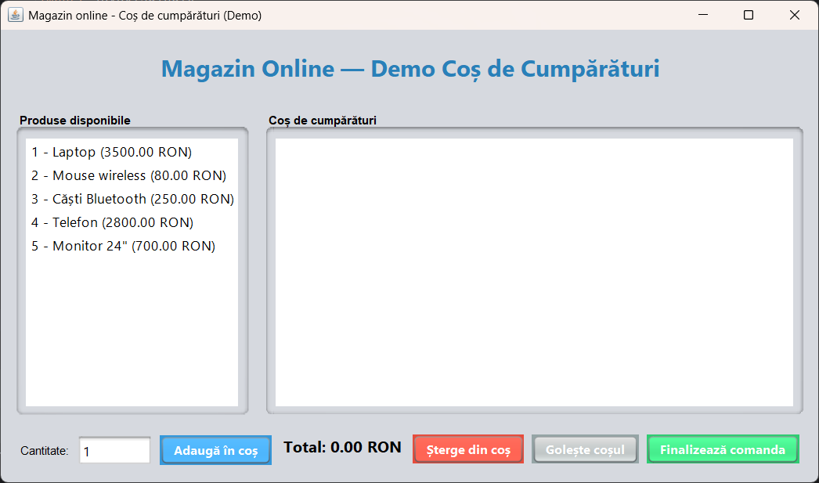

Fig. 6

Utilizatorul selectează un produs din lista din stânga, introduce cantitatea dorită și apasă „Adaugă în coș”. Produsul apare în lista coșului din dreapta, iar totalul se actualizează automat. Din butoanele de jos, utilizatorul poate șterge un produs, goli coșul sau finaliza comanda.

Categoria – Produse disponibile
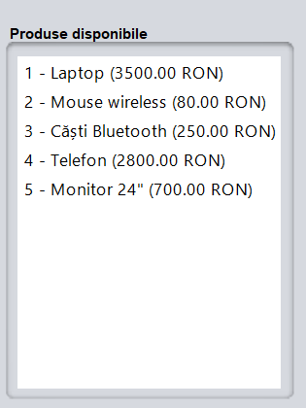

Fig. 7
Lista a fost generată folosind un DefaultListModel, afișată cu un JList, introdusă într-un JScrollPane, iar produsele sunt încărcate din ShopService și afișate prin metoda toString() din Product.

Categoria Coș de cumpărături

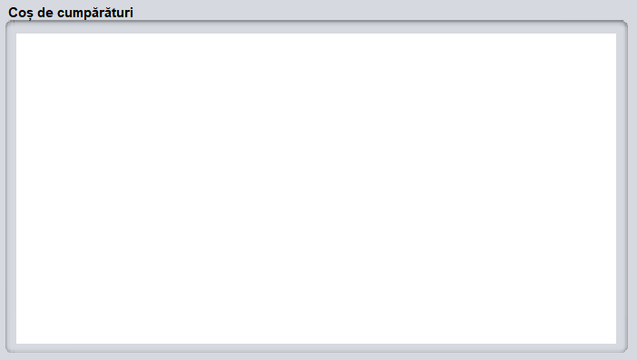
Fig. 8

Coșul de cumpărături este afișat folosind un JList<CartItem> legat la un DefaultListModel, actualizat prin metoda refreshCart(), iar lista este plasată într-un JScrollPane cu titlul „Coș de cumpărături”.

Butonul Șterge din coș

Fig. 9
Butonul „Șterge din coș” preia elementul selectat din JList<CartItem>, apelează shopService.removeFromCart() și apoi actualizează interfața prin refreshCart().

Butonul Golește Coșul

Fig. 10
Butonul „Golește coșul” apelează metoda shopService.clearCart() pentru a șterge toate elementele din coș și reîmprospătează afișarea cu refreshCart().

Afișarea totalului

Fig. 11
Totalul este calculat prin shopService.getCartTotal() și afișat în totalLabel folosind setText() de fiecare dată când coșul este actualizat.

Câmpul pentru cantitate

Fig. 12

Adăugarea unei cantități prin apăsarea tastei ”Enter”
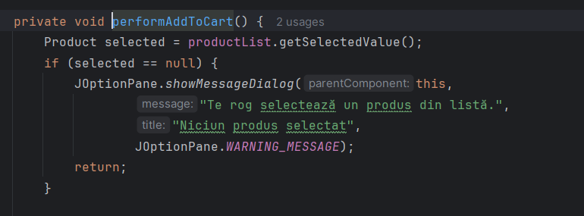
Fig. 13

Atenționarea pentru cantitatea zero
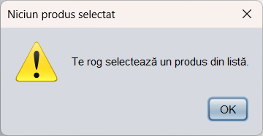
Fig. 14

Când utilizatorul încearcă să adauge un produs în coș, aplicația verifică mai întâi dacă există un element selectat în lista de produse. Dacă selecția este null, înseamnă că nu s-a ales niciun produs, iar aplicația afișează un mesaj de avertizare prin JOptionPane pentru a informa utilizatorul să selecteze un produs înainte de a continua.
Astfel se previne o acțiune greșită și se evită erorile în logica internă a aplicației.

Confirmare
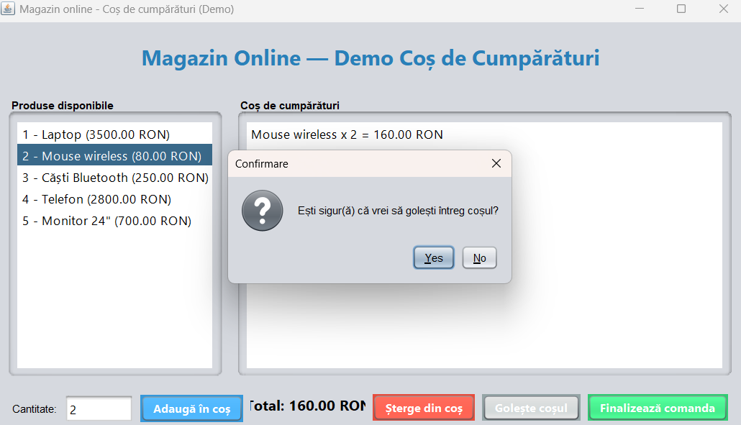
Fig. 15

Atunci când utilizatorul apasă „Golește coșul”, aplicația afișează o fereastră de confirmare prin JOptionPane.showConfirmDialog() pentru a preveni ștergerea accidentală a tuturor produselor. Utilizatorul trebuie să confirme acțiunea selectând „Yes”, iar doar în acest caz metoda shopService.clearCart() este apelată. Dacă utilizatorul selectează „No”, operația este anulată și coșul rămâne neschimbat.

Ștergerea unui produs
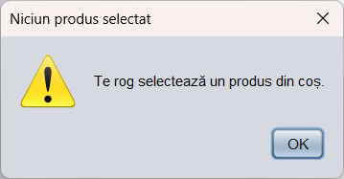
Fig. 16
Acest mesaj apare atunci când utilizatorul încearcă să șteargă un produs din coș, însă nu a selectat niciun element din lista de produse adăugate. Aplicația verifică întâi selecția din cartList, iar dacă valoarea este null, afișează o fereastră de avertizare cu JOptionPane.showMessageDialog(). În acest fel se previne o acțiune eronată, iar utilizatorul este ghidat să selecteze un produs valid înainte de a continua operația.

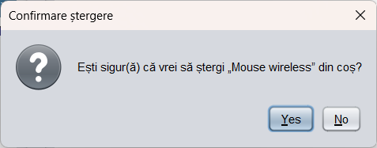
Fig. 17
Când utilizatorul selectează un produs din coș și apasă „Șterge din coș”, aplicația afișează un dialog de confirmare generat cu JOptionPane.showConfirmDialog(), pentru a evita eliminarea accidentală a unui articol. Mesajul afișează numele produsului selectat, astfel încât utilizatorul să știe exact ce urmează să fie șters. Dacă se apasă „Yes”, produsul este eliminat din coș prin shopService.removeFromCart(), iar dacă se apasă „No”, operația este anulată.

Finalizare Comandă
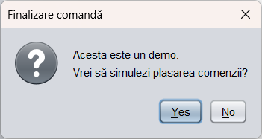
Fig. 18
Atunci când utilizatorul apasă „Finalizează comanda”, aplicația afișează un dialog de confirmare cu JOptionPane.showConfirmDialog() pentru a indica faptul că operația este doar o simulare. Mesajul îl întreabă pe utilizator dacă dorește să continue cu o plasare fictivă a comenzii. Dacă utilizatorul confirmă („Yes”), aplicația golește coșul și afișează un mesaj de succes; dacă alege „No”, acțiunea este anulată.

Bibliografie
  - JButton https://docs.oracle.com/javase/8/docs/api/javax/swing/JButton.html
  - ActionListener https://docs.oracle.com/javase/8/docs/api/java/awt/event/ActionListener.html
  - JFrame– https://docs.oracle.com/javase/8/docs/api/?javax%2Fswing%2FJFrame.html
  - https://docs.oracle.com/javase/tutorial/uiswing/events/actionlistener.html
  - https://docs.oracle.com/javase/tutorial/uiswing/events/intro.html 6.
  - https://docs.oracle.com/javase/tutorial/uiswing/components/button.html

